02导数与零点综合问题
考点一、导数与零点
例题1-2019天津高考
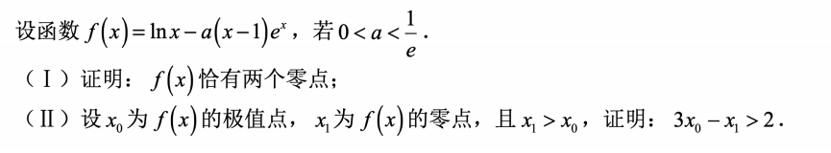
分析----放缩除了能证明不等式,还能干啥--放缩往往在这类问题中也会有用.
所谓的零点问题,其实就是图像问题.零点问题做题模版.大题中如果问零点个数问题--第一步求导判断单调性,结合零点存在定理判断--即大部分时候这个零点求不出,只能判断它大概在哪些个区域.(有些时候出题人会故意减少计算量,就是这个零点可以看出来,即带写特殊值就得到零点,这个叫显零点)
如果没办法直接看出来,那么在用零点存在定理的时候,怎么去找合适函数值会大于零呢?一般看函数,如果函数本身不含参,那么一般找确定值就可以;但大部分都含参,这时候一般对应都X值也是含参数都---以这道19年天津高考题为例,讲一下如何做(这题出的非常精彩)

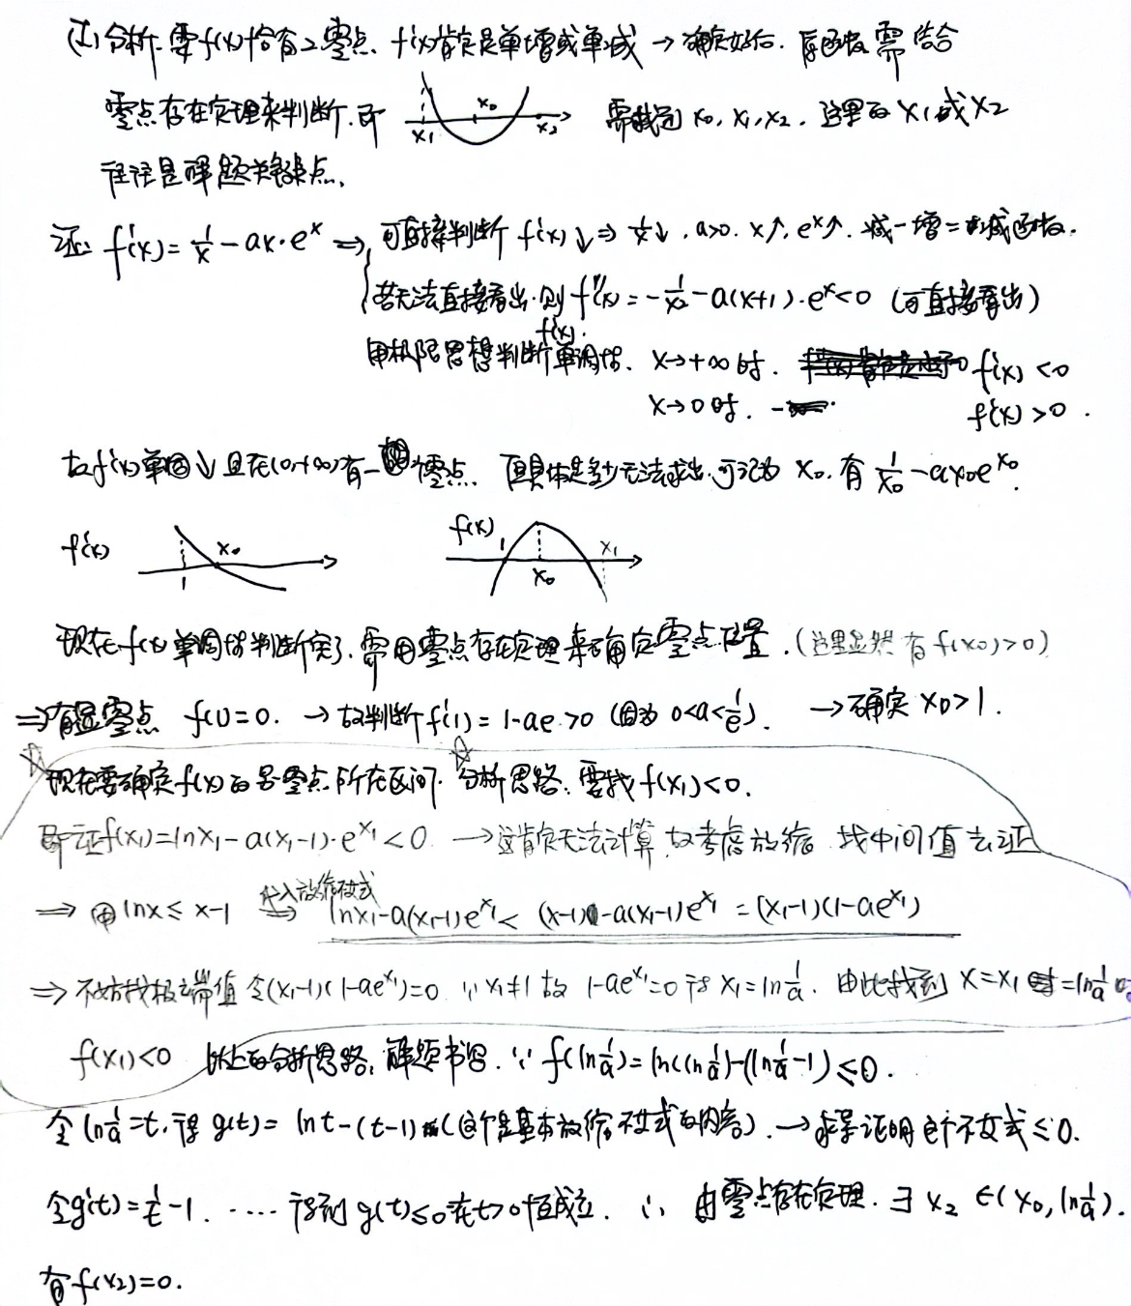
小结-本题解题关键以及难点就是用最基本的那个放缩不等式把难找的那个零点区间值找到

对于多变量问题,我们需要对哪个变量出现,要特别敏感.

考点二、同构、隐零点、必要探路
例题1-2020北京高考
